1

1.1 Malha aérea da VOESPASS no nordeste.

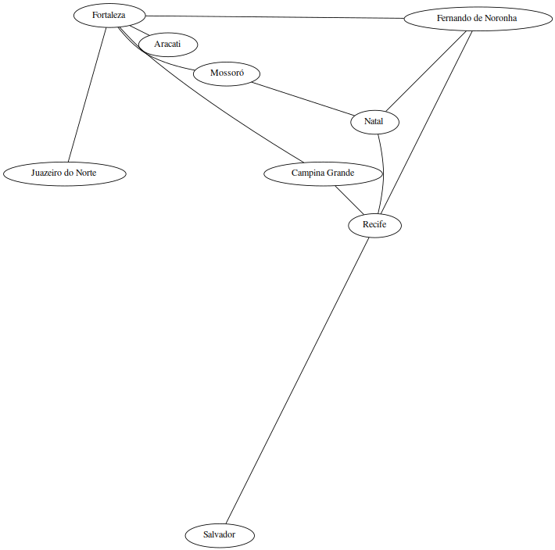

1.2 Trajeto de um ônibus em uma linha de transporte público urbano (Minha área de estudo). Nesse grafo, os rótulos em cada aresta indica o número de moradores naquele trecho da rua ou avenida. Os nós são os cruzamentos. A ideia aqui é encontrar o caminho que leve mais pessoas para o ônibus (maximizar o número de pessoas no ônibus) e fazer o caminho mais curto. Então a soma dos pesos deve ser a maior possível, considerando que o ônibus deve começar em A e terminar em I.

Grafo | Possível caminho
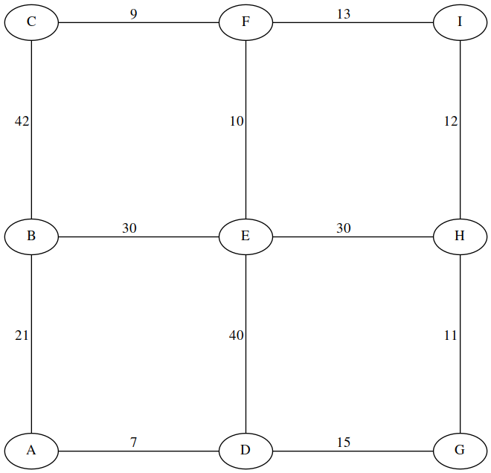 | 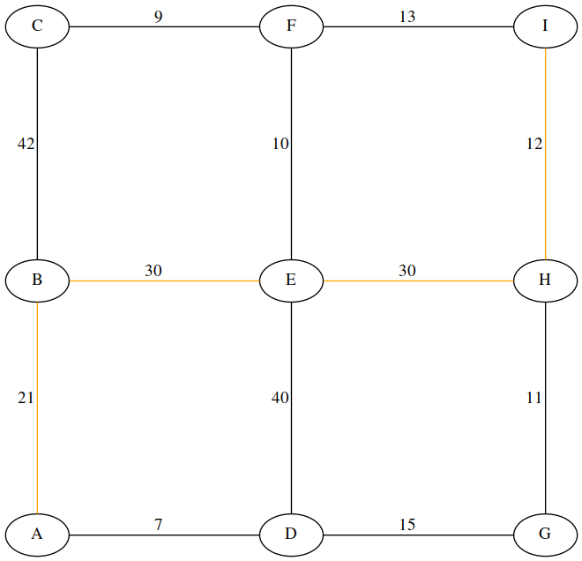

1.3 Cabeamento estruturado de uma rede de computadores (Rede local) em uma sala de aula na UFERSA ou na UERN.

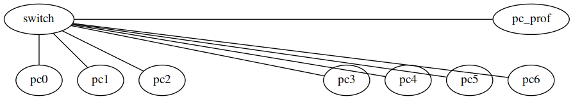

1.4 Trajeto de um repositor em um supermercado.

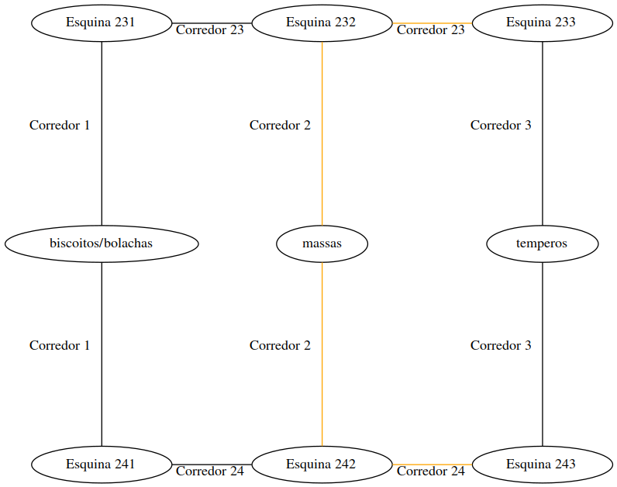

1.5 Instalação elétrica de uma residência.

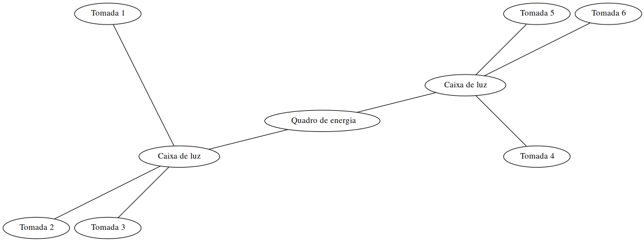

1.6 Prioridade de recuperação das vias (ruas e avenidas). Quanto maior o número da aresta, mais movimentada é a via (equivalente ao número de veículos por dia). Isso significa que as vias mais movimentadas devem ter prioridade, mas que as vias paralelas devem receber manutenção primeiro para que os condutores não tenham problemas com buracos durante o desvio da via principal.

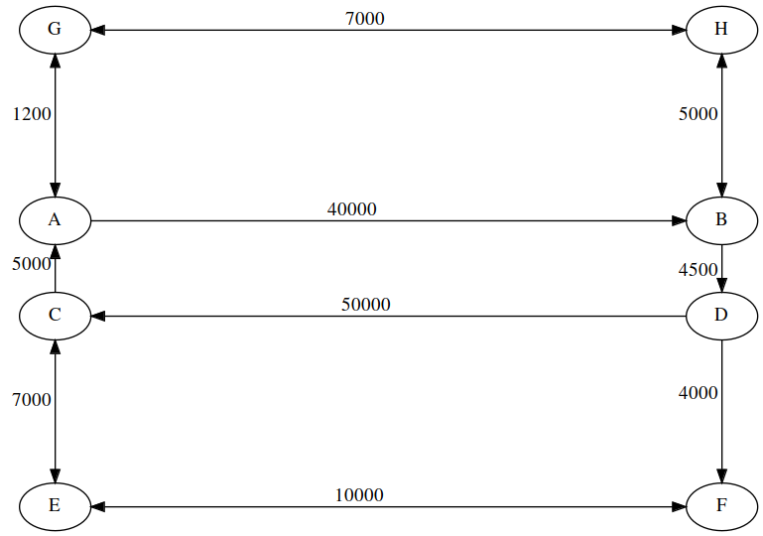

1.7 Manutenção de lâmpadas queimadas.

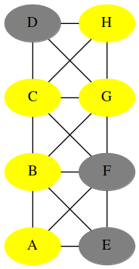

1.8 Rotas entre Natal e Mossoró levando em consideração a quebra da ponte em Lajes, em vermelho.

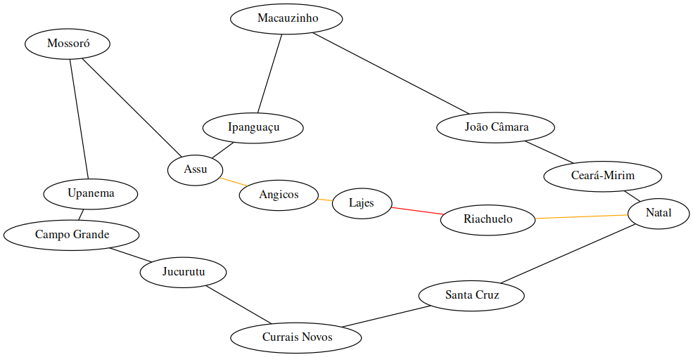

2

Grafo – Conjunto de vértices e arestas que podem ser conectados para formar qualquer texto. Inclusive nada, onde é chamado de grafo vazio ou nulo. Algumas fontes indicam que grafos nulos ou vazios possuem vértices, mas nenhuma aresta. Do meu ponto de vista, se é vazio, então não deveria ter nada.
O vértice pode representar um objeto (entidade) e a aresta pode representar uma ligação (relacionamento).

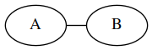 | 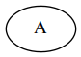

Grafo simples – Não possui arestas paralelas (dois ou mais arestas ligando o mesmo par de vértices) nem loops (aresta ligando um vértice ao próprio vértice). Outras fontes também adicionam condições de que as arestas não devem possuir direção e nem valores (pesos/ponderamento). Na minha avaliação, faz sentido, pois isso tornaria o grafo menos simples.

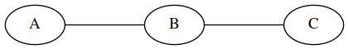 | 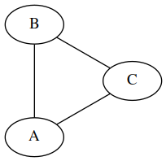 | 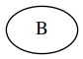

Grafo direcionado (digrafo) – Arestas possuem direção (possui seta apontando para um vértice).

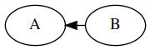 | 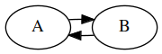 | 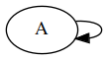

Multigrafo – Possui arestas paralelas. Alguns autores consideram loops e outros não. Eu acho que deveria considerar, pois o loop se parece com arestas paralelas, pelo menos em algum ponto.

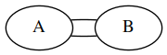 | 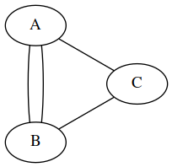 | 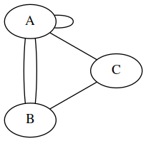
Grafo ponderado – Arestas possuem valores numéricos que representam custos, pesos ou qualquer outro significado dependendo da situação.

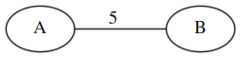 | 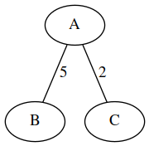 | 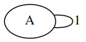

Grafo rotulado – Vértices e/ou arestas possuem informações neles. Podem ser letras, números ou palavras.

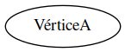 | 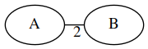 | 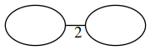

Rede – Vértice é conectado a um ou mais vértices.

 | 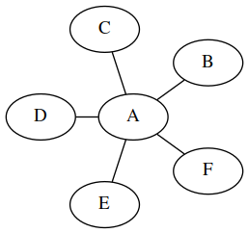 | 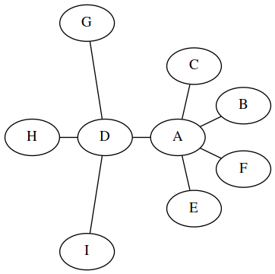

Vértice adjacente (vizinho) – Existe uma ligação, a partir de uma aresta, até outro vértice.

A é adjacente a B e vice-versa | B é adjacente a A

Vizinhança – Subgrafo (pedaço de um grafo maior) formado por todos os vértices adjacentes a um vértice de referência.

 | Vizinhança de A é → | 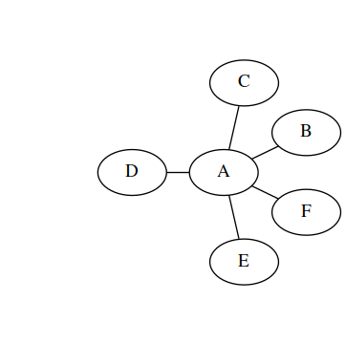

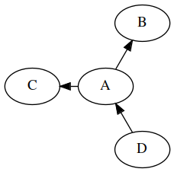 | Vizinhança de A é → | 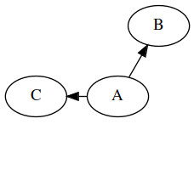

Grau (valência) de um nó ou vértice – Para um grafo não-orientado, é o número de arestas que tocam o vértice.
O grafo orientado tem os vértices com grau de entrada (número de arestas que chegam no vértice) e grau de saída (número de arestas que saem do vértice). O grau final do vértice é a soma desses graus.
Para ambos, o loop possui grau 2 (adicionaria 2 graus no vértice para cada loop).

A tem grau 5 | A tem grau 2 | A tem grau 5 (são 2 loops)
 | 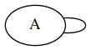 | 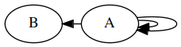

Vértice sucessor e antecessor – Sucessor é o vértice que é alcançado a partir de outro. Antecessor é o vértice de onde se partiu anteriormente antes de chegar no vértice atual.

B é sucessor de A.  A é antecessor de B. | A é antecessor de B e C.  B e C são sucessores de A. | A é sucessor e antecessor de A
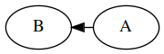 | 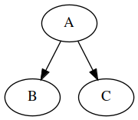

Fecho transitivo – Indica quais vértices são alcançados a partir de um vértice de referência, seguindo caminhos pelas arestas e outros vértices que não precisam estar adjacentes ao inicial.

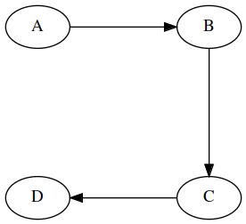 | (A,B)  (A,C)  (A,D)  (B,C)  (B,D)  (C,D) | 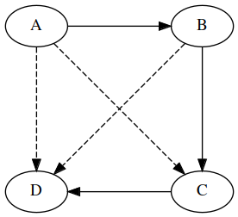

Fecho transitivo direto e indireto – Direto é o fecho transitivo feito de um vértice inicial até o final (sucessores do inicial). Indireto é feito do final até o inicial (antecessores do inicial).

Direto
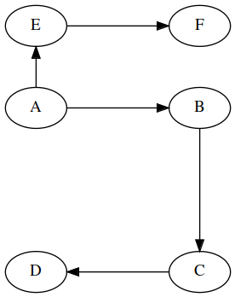 | (A,B)  (A,C)  (A,D)  (A,E)  (A,F)  (B,C)  (B,D)  (C,D)  (E,F) | 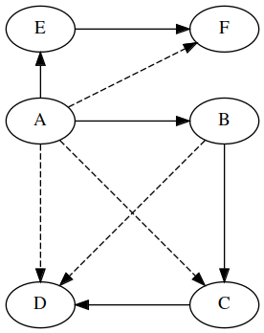

Indireto
 | (F,E)  (F,A)  (E,A)  (D,C)  (D,B)  (D,A)  (C,B)  (C,A)  (B,A) | 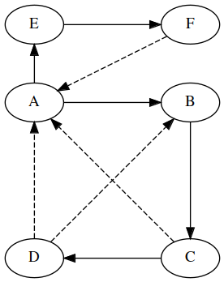

Grafo completo – Todos os vértices são conectados com todos os outros.

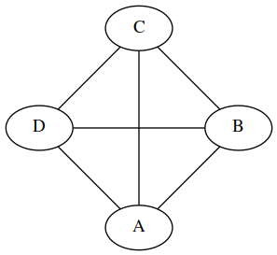 |  | 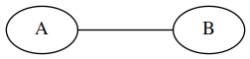

Grafo bipartido – 2 grupos são formados onde os vértices de um se conectam com vértices do outro (pelo menos um), mas não entre si (não há conexões entre vértices do mesmo grupo).

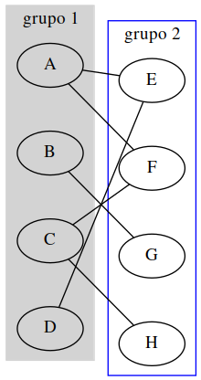 | 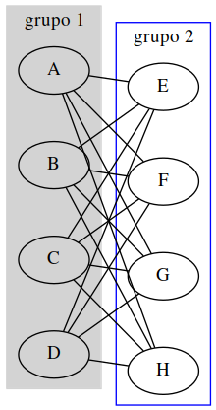 | 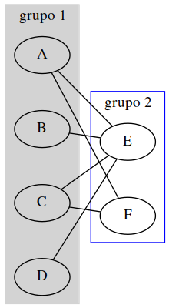

Subgrafo – Grafo sem alguns vértices, em comparação com o maior. Pedaço de um grafo maior.

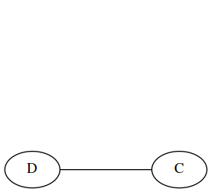 | É subgrafo de | 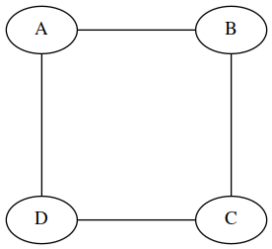

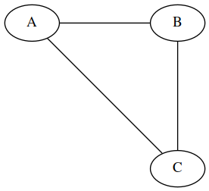 | É subgrafo de | 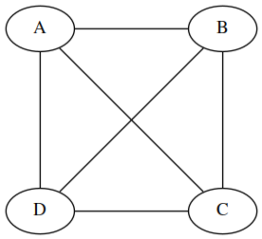

Grafo parcial – Possui os mesmos vértices do grafo original, mas sem algumas arestas.

É grafo parcial de

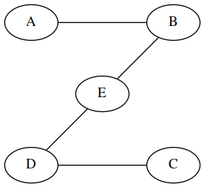 | É grafo parcial de | 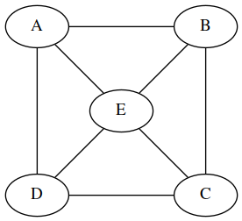

Caminho – Passeio (trajeto) sem repetir vértices nem arestas.

A → E → C | A → C → D → B
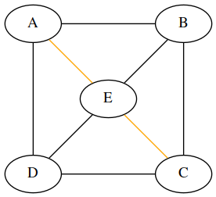 | 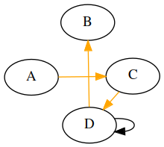

Passeio ou caminhada – Trajeto feito em um grafo, percorrendo arestas e vértices.

A → B | A → B → C → B
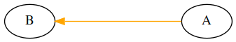 | 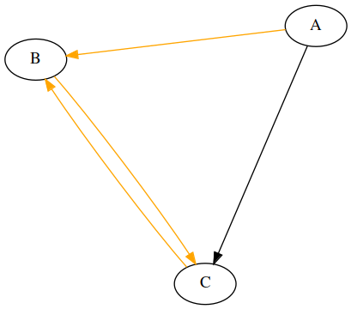

Cadeia ou trilha – Passeio (trajeto) sem repetir arestas.

A → C | A → B → C
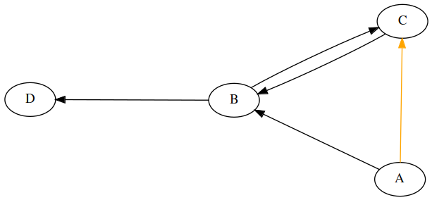 | 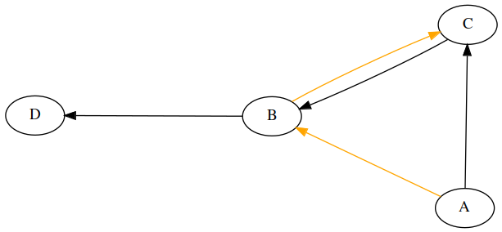

Ciclo – Caminho fechado, onde o vértice inicial é igual ao final.

A → B → C → A | B → A → B
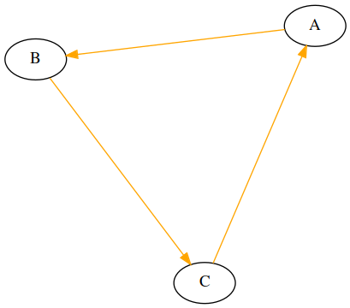 | 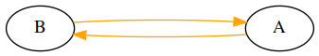

Circuito – Trilha fechada, onde o vértice inicial é igual ao final.

D → C → E → B → A → E → D | C → B → A → C
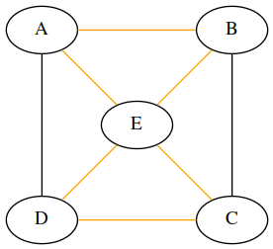 | 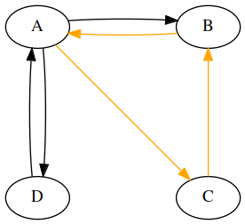

Percurso ou rota – Descrição do passeio feito, mostrando os vértices e as arestas visitadas.

D → e2 → B → e3 → G → e7 → F → e6 → H
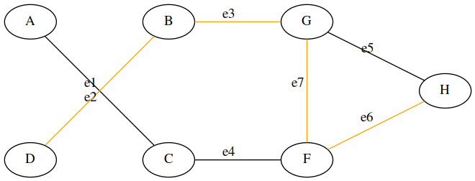

Ciclo/Circuito euleriano – Circuito onde todas as arestas devem ser visitadas.

H → G → F → B → G → C → B → D → A → C → F → H
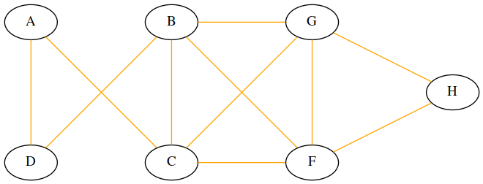

Ciclo/Circuito hamiltoniano – Circuito onde todos os vértices devem ser visitados.

D → B → G → H → F → C → A → D
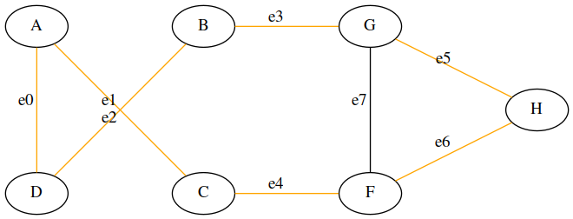

Cintura e circunferência – Cintura é o comprimento (número de arestas) do menor ciclo. Circunferência é o comprimento do maior ciclo.

Cintura – 3; Circunferência – 7
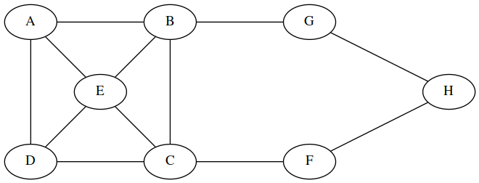

Raio e diâmetro – Raio é a menor excentricidade encontrada no grafo. Diâmetro é a maior excentricidade encontrada no grafo.

Raio – 2; Diâmetro – 3

Centro e mediana de um grafo – Centro é o subconjunto de vértices com excentricidade mínima. Mediana é o vértice que possui a menor soma de distâncias para os demais.

Centro – {B,C}; Mediana B e C com as mesmas somas

Distância entre dois nós – Número de arestas, considerando o menor trajeto entre os nós.

(A, B) = 1; (A, C) = 2; (A, D) = 1; (A, E) = 1; (A, F) = 3; (A, G) = 2; (A, H) = 3
(B, A) = 1; (B, C) = 1; (B, D) = 2; (B, E) = 1; (B, F) = 2; (B, G) = 1; (B, H) = 2
(C, A) = 2; (C, B) = 1; (C, D) = 1; (C, E) = 1; (C, F) = 1; (C, G) = 2; (C, H) = 2
(D, A) = 1; (D, B) = 2; (D, C) = 1; (D, E) = 1; (D, F) = 2; (D, G) = 3; (D, H) = 3
(E, A) = 1; (E, B) = 1; (E, C) = 1; (E, D) = 1; (E, F) = 2; (E, G) = 2; (E, H) = 3
(F, A) = 3; (F, B) = 2; (F, C) = 1; (F, D) = 2; (F, E) = 2; (F, G) = 2; (F, H) = 1
(G, A) = 2; (G, B) = 1; (G, C) = 2; (G, D) = 3; (G, E) = 2; (G, F) = 2; (G, H) = 1
(H, A) = 3; (H, B) = 2; (H, C) = 2; (H, D) = 3; (H, E) = 3; (H, F) = 1; (H, G) = 1

Excentricidade de um vértice – Maior distância entre um vértice e outro.

A – 3
B – 2
C – 2
D – 3
E – 3
F – 3
G – 3
H – 3

Clique e clique maximal – Clique é um subgrafo completo. Clique maximal é um clique com a maior quantidade de vértices possível.

Grafo | Clique que também é maximal
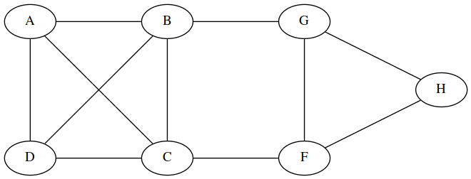 | 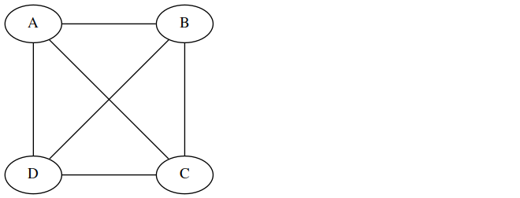

Grafo cíclico e acíclico – Grafo cíclico é um grafo que possui, em qualquer parte dele, pelo menos um ciclo. O grafo acíclico não possui isso.

Cíclico | Acíclico
 | 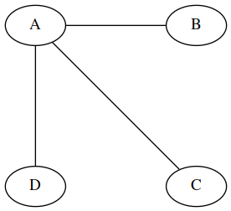

Grafos isomorfos – São grafos iguais com formatos diferentes. Em outras palavras, todos os graus dos vértices de ambos os grafos são correspondentes.

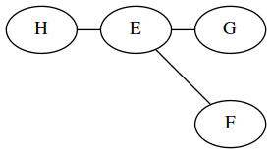

Grafo planar – Grafo sem arestas que se cruzem ou que seja possível redesenhar para cumprir com isso.

Grafo induzido – Subgrafo com, exatamente, as mesmas arestas ligando os vértices escolhidos. Isto é, nenhuma aresta que interligue os vértices escolhidos para o subgrafo, deve ser omitida.

Grafo | Grafo induzido

Grafo dual – Grafo planar que possui um vértice em cada face (região cercada) do grafo original e um na parte externa, e cada vértice possui o mesmo grau do número de arestas que o cercam. Caso seja o vértice externo ao grafo, seu grau é o número de arestas mais externas do grafo.

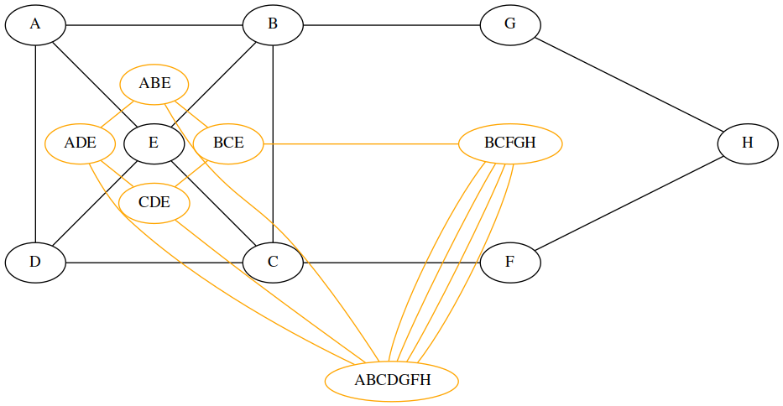

Grafo perfeito – Grafo que possui o número de cores igual ao número de vértices do clique maximal.

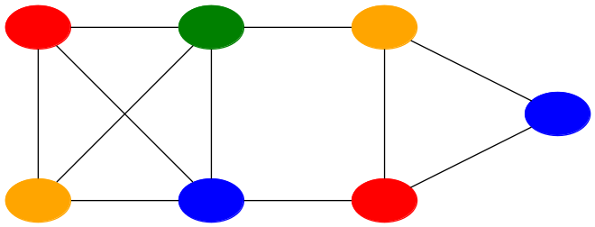

Grafo conexo – Quando existe caminho em qualquer lugar do grafo. Se em algum lugar não for encontrado caminho, então é desconexo.

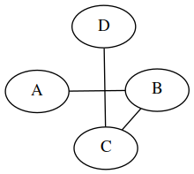 | 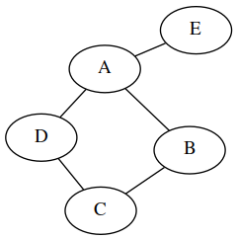

Componente conexa e fortemente conexa – Componente conexa é o maior subgrafo conexo. Componente fortemente conexa indica que qualquer vértice do grafo pode ser alcançado. Ou seja, não tem um caminho que leve a um ponto de não retorno.

Grafo | Componente conexa que também é fortemente conexa
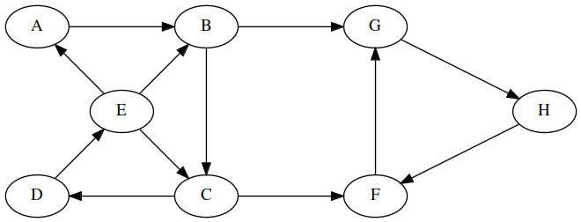 | 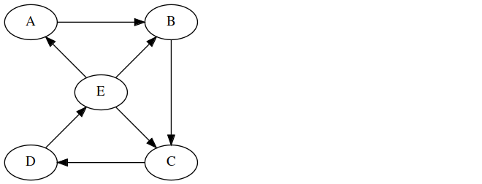

Matriz de adjacência – Matriz vértice x vértice, que indica se o vértice da linha alcança o da coluna. Se sim, o resultado é 1. Senão, é 0. No caso de grafo ponderado, ao invés de 1, é o valor do peso da aresta que liga os vértices. Além disso, se for multigrafo, cada aresta paralela também entra na conta de adjacência. É tudo somado.

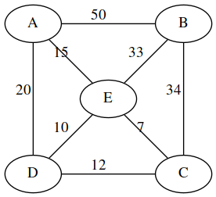

Matriz de incidência – Matriz vértice x aresta, que indica se a aresta está conectada ao vértice no caso de grafo não-direcionado (1 se está conectado e 0, caso contrário) ou se o vértice está sendo apontado ou apontando determinada aresta no caso de grafo direcionado (1 se está apontando e -1 se está sendo apontado). Se o grafo for ponderado, ao invés de 1, é o valor do peso da aresta.

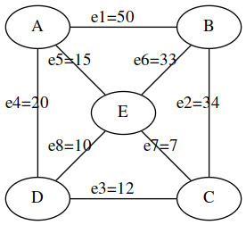

Lista de adjacência ou encadeada – São blocos indicando quais vértices cada um se conecta em um formato de lista encadeada. Cada vértice forma uma lista encadeada. No caso de grafo ponderado, o valor do peso é colocado junto ao vértice incidido pela lista do vértice correspondente. Se for multigrafo e houver arestas paralelas, o vértice é repetido na quantidade de vezes do número de arestas.

Árvore – Grafo conexo, acíclico e não-direcionado.

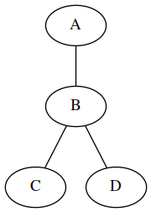 | 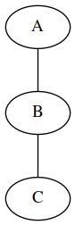

Sub-árvore – Subgrafo de uma árvore que também passa a ser uma árvore.

Árvore | Sub-árvore
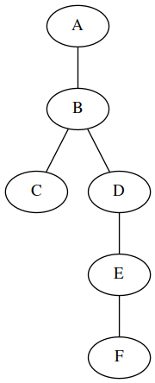 | 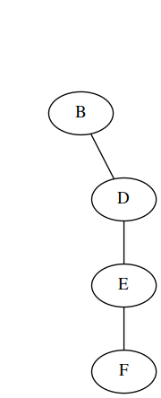

Raiz – Vértice especial escolhido para se destacar em relação aos outros como sendo o ponto de origem da árvore, de onde outros vértices podem partir. Possui profundidade 0.

Raiz é o vértice A | Raiz é o vértice B

Folha – Vértice com grau 1 que não foi designado como raiz. Possui altura 0.

C e F são folhas | F é folha

Tamanho de uma árvore – Número de vértices da árvore menos 1.

Tamanho 5 | Tamanho 3

Profundidade (altura) de uma árvore – Igual à altura da raiz ou à profundidade da folha mais distante (profunda). Ou então, o número de arestas percorridas no caminho da raiz até a folha mais distante (profunda).

Profundidade 4 | Profundidade 3

Árvore balanceada – Todas as sub-árvores de cada nó estão na mesma profundidade (altura).

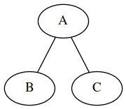 | 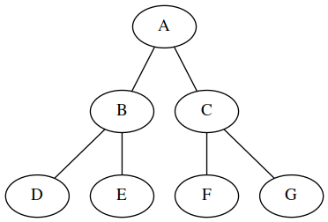

Heap – Grafo onde cada nó tem, no máximo, dois filhos (nós descendentes); a raiz possui o valor máximo ou mínimo de todo o grafo; e cada subárvore é um heap com as mesmas propriedades do heap geral.

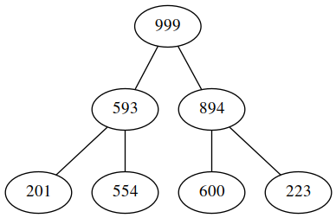

Árvore geradora – Grafo parcial compatível com uma árvore.

Grafo | Árvore geradora
 | 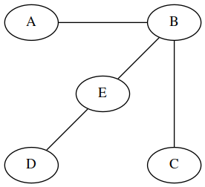

Árvore geradora mínima – Árvore geradora que resulta no menor peso total (soma dos pesos das arestas escolhidas) possível.

Grafo | Árvore geradora mínima
 | 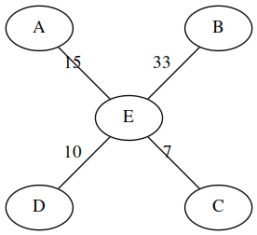

Árvore geradora mínima com restrição de diâmetro – Árvore geradora mínima com o diâmetro (número de nós do caminho mais longo entre duas folhas da árvore) menor ou igual a um valor inteiro que é definido dependendo da situação.

Se minha restrição é igual a 3
Grafo | Árvore geradora mínima com restrição 3

